Рисование во второй младшей группе «Зелёное царство».
Материал: большой лист белой бумаги, гуашь зеленого цвета; разных оттенков, вода, кусочек ваты, кисти, зеленые фломастеры, влажные салфетки, солнышко, музыкальная запись «Апрель. Времена года» П. Чайковский, Игра «Одуванчики» (под музыку П. Чайковского), набор бабочек.
Беседа о весне.
-Какое сейчас время года?
- Весна.
- Как ты определил(а), что пришла весна?
-Солнышко светит ярко, травка вырастает, листочки распускаются на деревьях, расцветают цветы).
- Молодец! Правильно!
Слушание музыки «Апрель. Времена года» П. Чайковский
- Давай послушаем весеннюю легкую музыку и погуляем по зеленой полянке.
-А какой цветочек мы с тобой рассматривали на нашей площадке?
- Одуванчик.
- Послушай, я расскажу тебе красивое стихотворение.
«Уронило солнце лучик золотой.
Вырос одуванчик-первый молодой!
У него чудесный золотистый цвет,
Он большого солнца, маленький портрет!»

Рассматривание одуванчика.
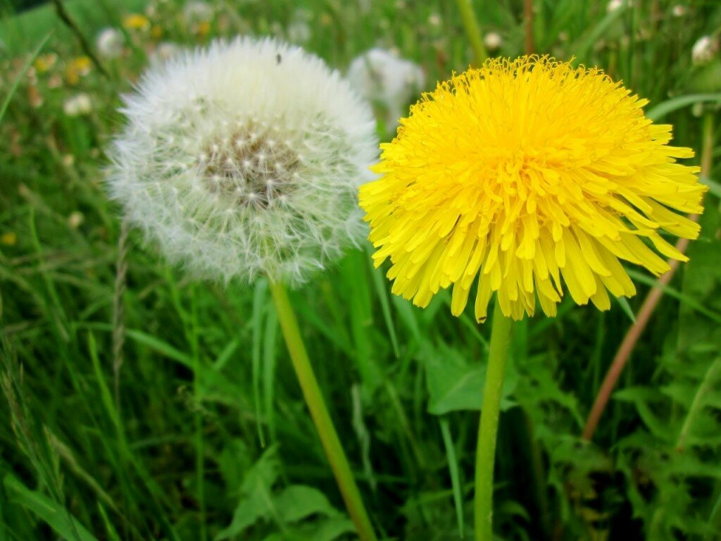
-Посмотри на одуванчик, какой он красивый. Какого он цвета?
- Желтого, золотого, солнечного.
-Какой формы цветок?
- Круглый.
- Вот ножка на которой он стоит, она называется «стебель». А это листики, какого цвета листики и стебель?
- Зелёного.
- А чем же одуванчик похож на солнце?
- Такой же круглый и жёлтый.
Показ рисования стебелька (с низу вверх) и листочков. (Обратить внимание на промывание кисточки и осушение ее о салфетку).
Показ ребенком рисования цветка –желтого круга.
Упражнение-разминка с кисточкой.
Кисточку возьмем, вот так.
Это трудно? Нет, пустяк.
Вверх – вниз, вправо – влево
Ходит словно королева,
А потом, потом, потом,
Побежала кисть кругом.
- Молодцы пальчики наши поиграли, а теперь они порисуют.
Рисование одуванчика.
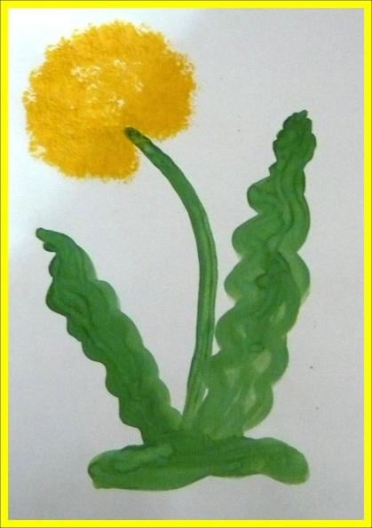
Ход выполнения работы
- Какой замечательный получился одуванчик, теперь сложим цветы вместе - получился золотой лужок.
Физминутка. Игра «Одуванчики» (под музыку П. Чайковского)
Ребенок перевоплощаются в одуванчик, выполняют соответствующие движения.
Одуванчик растёт,
Распускает листочки,
Качается на ветру.
К вечеру одуванчик закрывает лепесточки, засыпает.
Утром снова просыпается,
Качается на ветру, улыбается.
- Посмотрите, к нам в гости прилетела бабочка, она увидела, что у нас в группе появились одуванчики, но она прилетела не одна, а со своими подружками - бабочками.
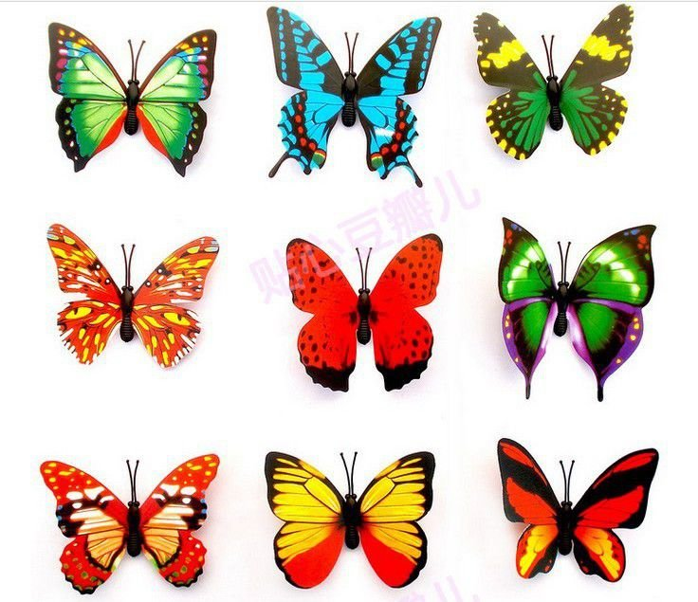
- Наши бабочки сядут и будут любоваться нашими цветами. Мы постарались, бабочки довольны. Молодец!

